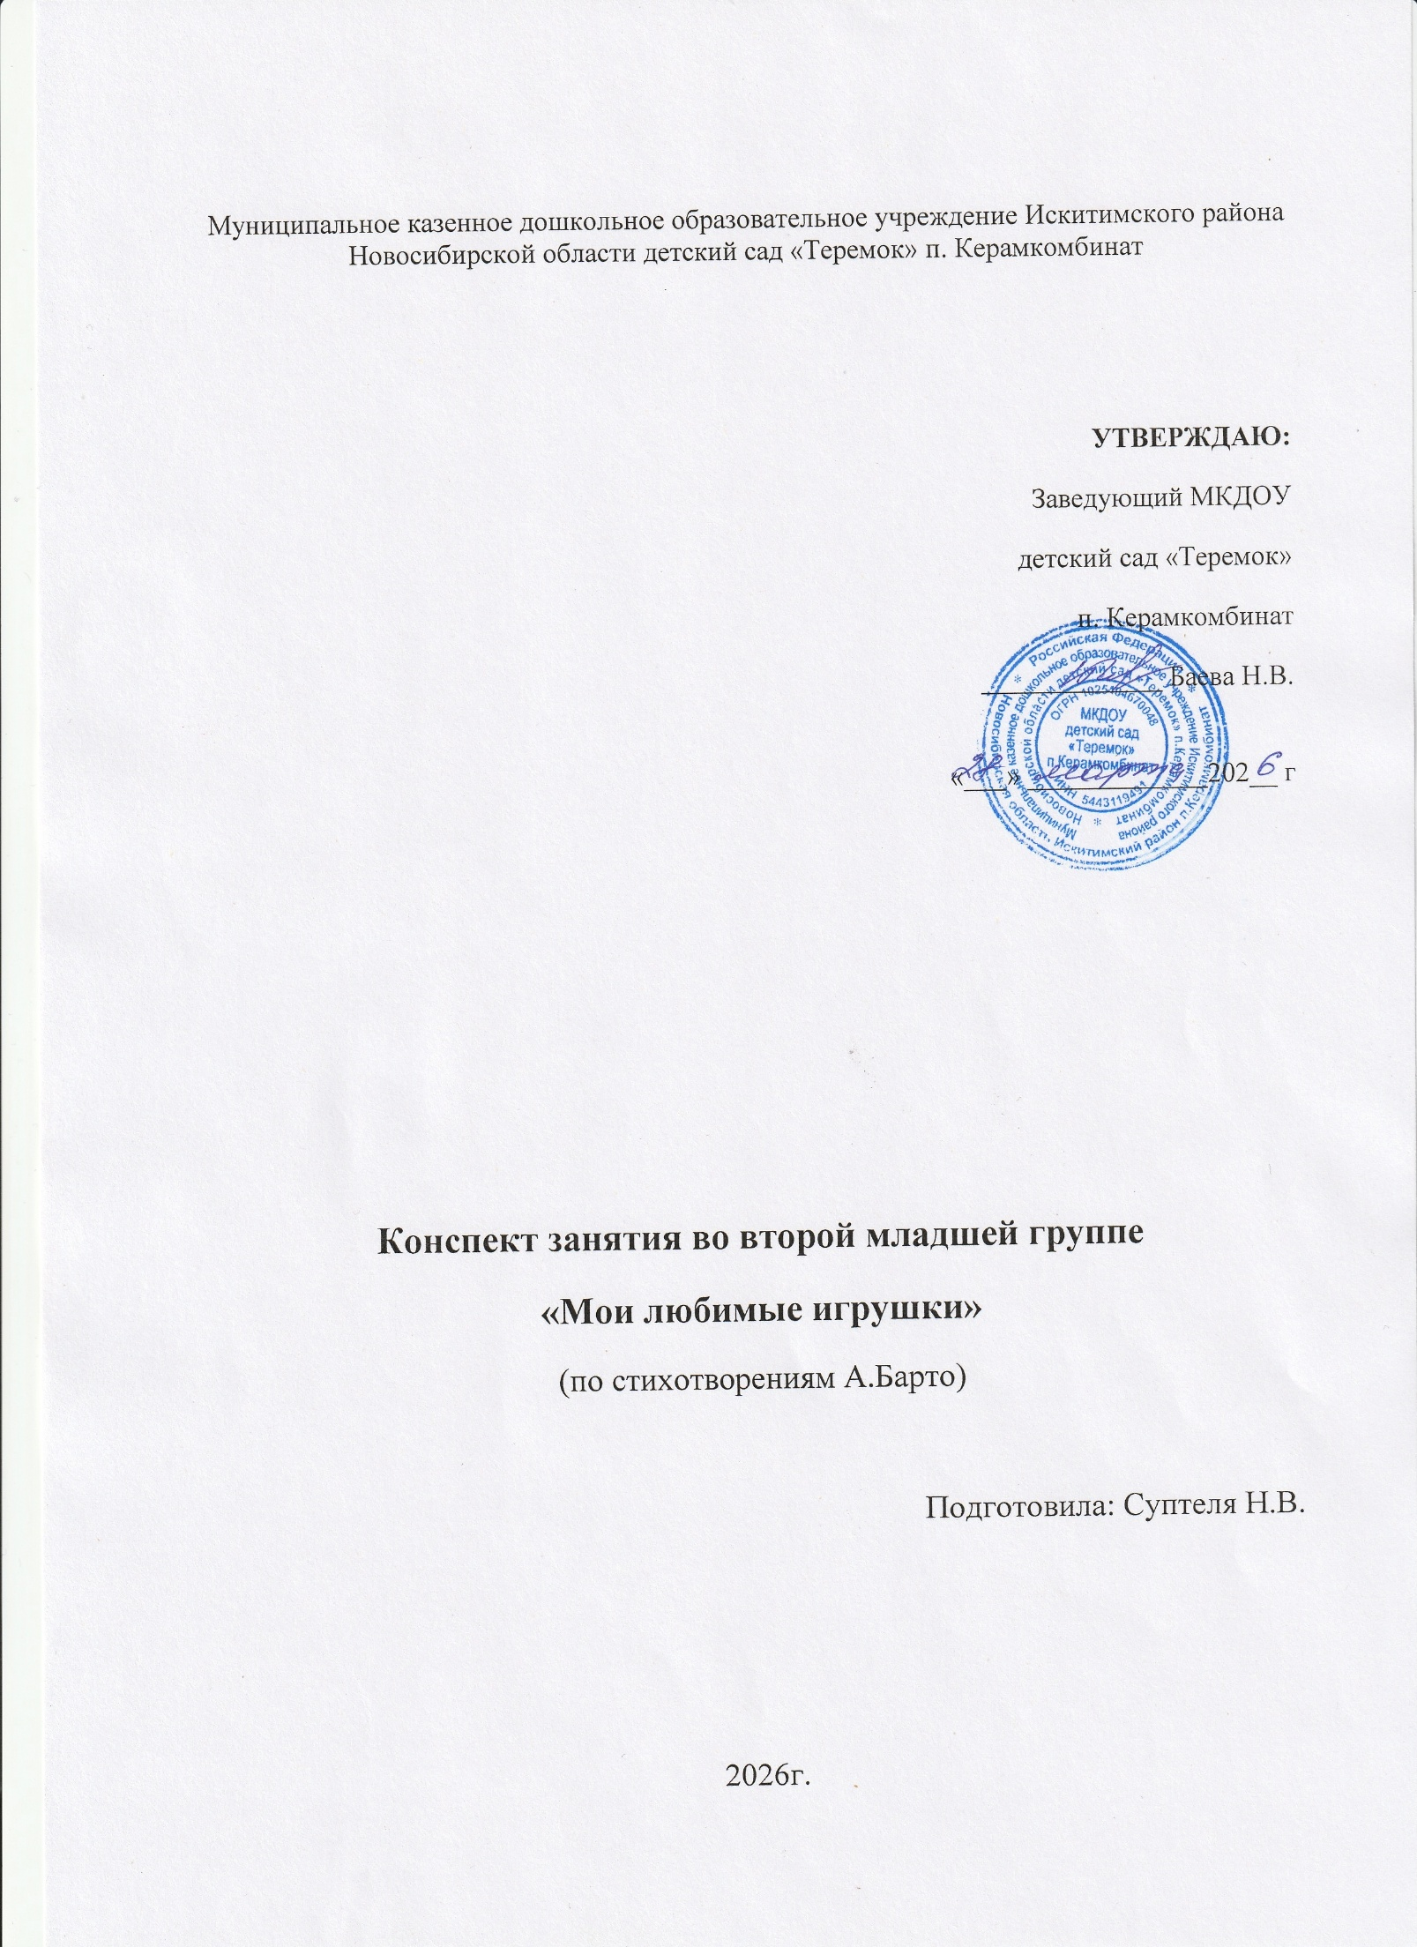
\
Муниципальное казенное дошкольное образовательное учреждение Искитимского района Новосибирской области детский сад «Теремок» п. Керамкомбинат

УТВЕРЖДАЮ:
Заведующий МКДОУ
детский сад «Теремок»
п. Керамкомбинат
_____________ Баева Н.В.
«___» _____________202__ г

Конспект занятия во второй младшей группе
«Мои любимые игрушки»
(по стихотворениям А.Барто)

Подготовила: Суптеля Н.В.

2026г.

Конспект «Мои любимые игрушки» (по произведениям
А. Барто) во второй младшей группе.
Цель: закрепить знания детей о стихотворениях А. Барто.
Задачи: продолжать развивать интерес к стихотворениям А. Барто;
вызвать желание выразительно рассказывать наизусть знакомые
стихотворения;
расширять и обогащать словарный запас детей;
развивать эмоциональность детей;
учить имитировать движения персонажей произведений А. Барто;
воспитывать в детях доброту, заботу, бережное отношение к
игрушкам;
обогащать воспитанников радостными впечатлениями.
Материал и оборудование: книги с изображением персонажей
стихотворений А. Барто, игрушки: лошадка, зайка, бычок, мишка, кот,
грузовик.
Предварительная работа: чтение стихов А. Барто, рассматривание
иллюстраций к произведениям.
Ход ОД.
Воспитатель. Дети, а вы хотите отправиться в путешествие?
Воспитатель. Я сейчас загадаю вам загадку, и вы назовете, на чем мы
будем путешествовать?
Маленькие домики
По улице бегут,
Мальчиков и девочек
Домики везут.
Мы зашли в зеленый дом,
Но недолго были в нем.
Оказался этот дом
Быстро в городе другом!
Воспитатель. Правильно, поезд.
Раздается гудок.
Воспитатель. Ребята, слышите, раздался гудок. Я предлагаю вам
отправиться в путешествие по стихам Агнии Барто.
Мы с вами сядем в поезд и отправимся в путь.
Дети за воспитателем идут по группе. Звучит «Песня Паровозика».
Воспитатель. Агния Барто - детский поэт, она написала много веселых
и добрых стихов про детей, про игрушки, с которыми вы любите
играть.
Ребята, посмотрите, куда мы с вами приехали?
Кто же здесь живет?
Раздается плач.
Воспитатель. Слышите, мне кажется, кто-то плачет. Давайте
посмотрим. Дети с воспитателем находят игрушку Зайку.
Воспитатель. Посмотрите, кто к нам пришёл?
Ответы детей.
Воспитатель. Зайка, почему ты такой мокрый? Зайка плачет, ничего не
говорит. Как думаете, что могло случиться с Зайкой?
Ответы детей.
Давайте вспомним, что об этом рассказала нам в своем стихотворении
Агния Барто.
Ребенок читает стихотворение «Зайку бросила хозяйка».
Дети, что нам придумать, чтобы зайка высох и согрелся?
Ответы детей.
Заворачиваем Зайку в полотенце.
Воспитатель. Давайте пожалеем Зайку, скажем ему ласковые слова.
Дети гладят Зайку, говорят ласковые слова.
Ребята, наш Зайка почти высох, но замёрз. Поиграем с ним.
Физкультминутка «Зайка беленький сидит».
Зайка беленький сидит,
И ушами шевелит.
Вот так, вот так,
Он ушами шевелит.
Зайке холодно стоять,
Надо зайке поскакать.
Вот так, вот так,
Надо зайке поскакать.
Зайке холодно сидеть,
Надо лапочки погреть.
Вот так, вот так,
Надо лапочки погреть.
Воспитатель. Отправляемся дальше, садимся в поезд.
Дети за воспитателем отправляются в путь. Звучит «Песня
Паровозика».
Воспитатель. Посмотрите, кто это? Как вы думаете, почему он
грустный?
Вы знаете, что случилось с Мишкой?
Ответы детей.
Кто расскажет стих про Мишку?
Рассказывают стихотворение «Мишка».
Ребята, жалко вам Мишку?
А как же мы с вами можем помочь ему?
Ответы детей.
Сейчас мы ему поможем, лапку перебинтуем.
Дети помогают воспитателю завязать лапку медведю.
Воспитатель. Ребята, можно так обращаться с игрушками, как в
стихотворениях про зайку и мишку? Что должны мы сделать с
игрушками после того, как поиграли?
Воспитатель. Правильно, убрать на место.
Раздается гудок.
Воспитатель: Отправляемся дальше, садимся в поезд.
Дети за воспитателем отправляются в путь. Звучит «Песня
Паровозика».
Звучит музыка.
Воспитатель. Как вы думаете, кто под такой звук может нас встречать?
Появляется лошадка.
Воспитатель. И про лошадку у Агнии Барто есть доброе стихотворение.
Его расскажут наши замечательные девочки.
Рассказывают стих «Лошадка».
А вы умеете скакать, как лошадка? Покажите.
Раздается гудок.
Воспитатель. Ребята, мы с вами продолжаем путешествие. Садимся в
поезд.
Дети за воспитателем отправляются в путь. Звучит «Песня
Паровозика».
Воспитатель. Дети, посмотрите, куда мы с вами приехали? Чей это
голос?
Бычок. Му-Му…
Воспитатель. Кто здесь живет?
Воспитатель берет в руки игрушку – бычка, показывая ее детям.
Воспитатель. Давайте вспомним стихотворение про бычка:
Идёт бычок, качается,
Вздыхает на ходу:
- Ох! Доска кончается,
Сейчас я упаду.
Воспитатель. Ребята, на стихи Агнии Барто написано много детских
песен. Давайте споем песню про бычка.
Воспитатель включает запись музыки, дети поют.
Раздается гудок.
Воспитатель: Ребята, мы с вами продолжаем путешествие. Садимся в
поезд.
Дети за воспитателем отправляются в путь. Звучит «Песня
Паровозика».
Воспитатель: Ой, посмотрите, что здесь произошло? Может авария? Да,
это озорник кот не привык кататься в машине.
Давайте вспомним стихотворение «Грузовик».
Воспитатель: Вот и закончилось наше путешествие. Ребята, пришла
пора возвращаться нам в детский сад.
Раздается гудок. Дети садятся на поезд и за воспитателем
отправляются в путь. Звучит «Песня Паровозика».
Воспитатель: Вам понравилось наше путешествие?
Воспитатель: Игрушкам очень нравится играть с вами, если вы их не
обижаете, не бросаете и не забываете. А как вы будете обращаться с
игрушками?
Воспитатель: А теперь скажем наши волшебные слова:
Будем дружно мы играть,
Никого не обижать.
Рефлексия.
Вам понравилось наше путешествие?
А что вам понравился больше всех.
Ребята, кто пишет стихи для нас?

